**Верхнеуровневый конвеер**

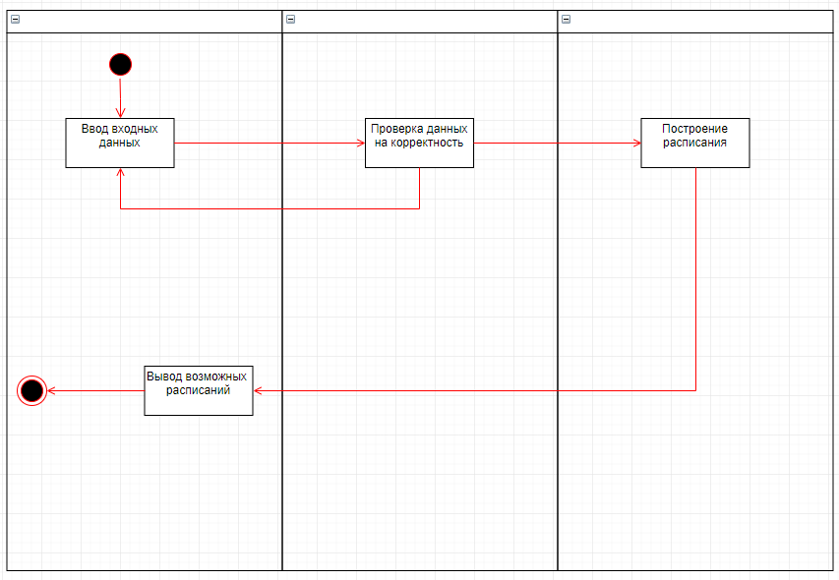

**Технический стек**

C# + ?